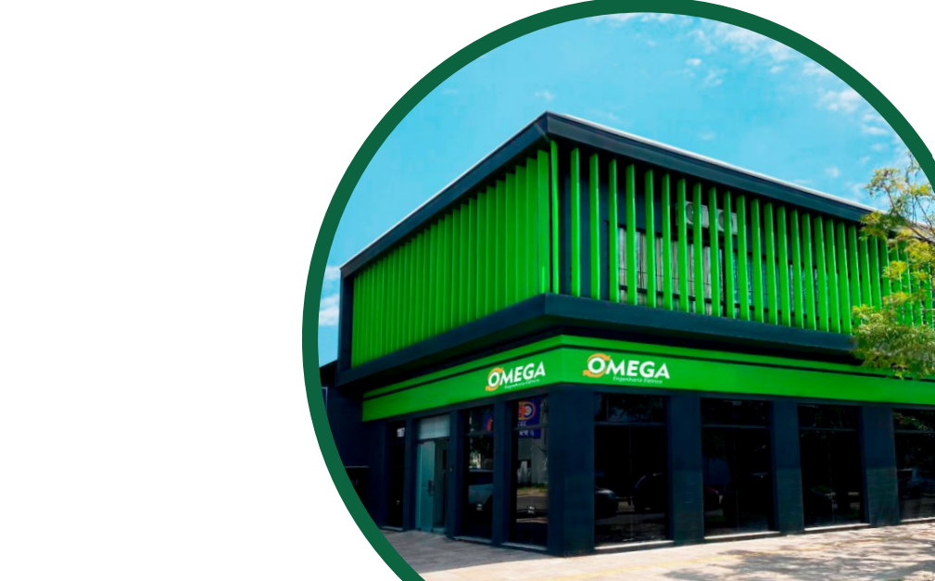



|  |  |  |  |
| --- | --- | --- | --- |
| **ORÇAMENTO**  **PARA USINA SOLAR** |  |  |  |
|  |  |  |
|  |  |  |  |
| *CLIENTE*  **ASSOCIAÇÃO ATLÉTICA BANCO DO BRASIL** |  |  |  |

A **OMEGA** é uma empresa especializada em projetos e execuções de serviços elétricos, oferecendo soluções completas e personalizadas para atender às necessidades dos nossos clientes. Atuamos em diversas áreas, desde a **criação do projeto** até a **execução** e **entrega final da obra**, com foco em **eficiência, qualidade e segurança**.

Atendemos projetos **residenciais, comerciais e industriais**, oferecendo serviços de alta performance que se destacam pela **inovação tecnológica** e **respeito às normas técnicas** vigentes.

**Nossa Equipe**

Contamos com uma equipe multidisciplinar de **profissionais altamente capacitados**, com formações em:

* **Arquitetura e Urbanismo**
* **Engenharia Elétrica e Civil**
* **Técnicos Especializados em Instalações Elétricas**

Cada membro da nossa equipe passa por treinamentos constantes para se manter atualizado com as melhores práticas e novas tecnologias no setor de engenharia e serviços elétricos. Nosso time é comprometido com a **excelência técnica**, garantindo que cada projeto seja executado com precisão e segurança.

**Nossos Diferenciais**

1. **Atendimento Personalizado**:
   * Cada cliente tem suas necessidades únicas, e nós desenvolvemos soluções específicas para garantir que suas expectativas sejam superadas.
2. **Cumprimento de Prazos**:
   * Priorizamos a **pontualidade** e o **compromisso com os prazos** estabelecidos, oferecendo uma gestão eficiente do tempo em todas as fases do projeto.
3. **Sustentabilidade e Eficiência Energética**:
   * Em cada projeto, incorporamos soluções que promovam a **sustentabilidade** e o **uso eficiente da energia**, ajudando nossos clientes a reduzir o consumo energético e os impactos ambientais.
4. **Segurança e Conformidade**:
   * A segurança é prioridade em todos os nossos projetos. Atuamos em conformidade com todas as **normas reguladoras** (NR10, NR35, entre outras) e garantimos que nossas soluções são seguras para o uso final.

**Projetos Realizados**

Nossa experiência é comprovada por uma vasta lista de projetos bem-sucedidos, entre os quais destacamos:

* **Instalações em Centros Comerciais**: Desenvolvimento de infraestrutura elétrica para grandes centros comerciais e lojas.
* **Projetos Industriais**: Execução de sistemas de automação e elétrica para indústrias de diversos segmentos.
* **Condomínios Residenciais**: Instalação de redes elétricas e sistemas de automação em complexos habitacionais de grande porte.

**Compromisso com a Qualidade**

Na OMEGA, nossa missão é entregar resultados que vão além do esperado. **Garantimos a qualidade** dos nossos serviços através de um rigoroso controle de cada etapa do processo, desde a concepção do projeto até a finalização. Nossa equipe trabalha de forma integrada com o cliente, buscando sempre entender suas necessidades e oferecer as melhores soluções.





 



# 

# RIO GRANDO DO SUL

# JUNTOS SOMOS MAIS FORTES!

# 

# DESCRIÇÃO DO KIT E DOS SERVIÇOS A SEREM EXECUTADOS

**INSTALAÇÃO DE UMA USINA DE ENERGIA FOTOVOLTAICA COM:**

* **INVERSOR FOTOVOLTAICO GW 30K-SDT-C30 AFCI EX 30KW GOODWE TRI 380V**
* **68 MODULO FOTOVOLTAICO 570W – ASTRONERGY**
* **ESTRUTURA EM SOLO PARA PAINEIS**

**TOTAL GLOBAL R$ 112.380,83**

Valor total para o fornecimento e instalação do sistema de energia solar é de:

R$ **112.380,83** (Cento e doze mil, trezentos e oitenta reais e oitenta e três centavos).



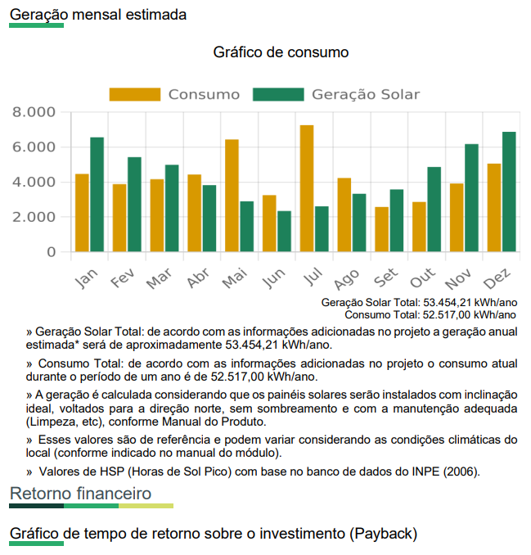



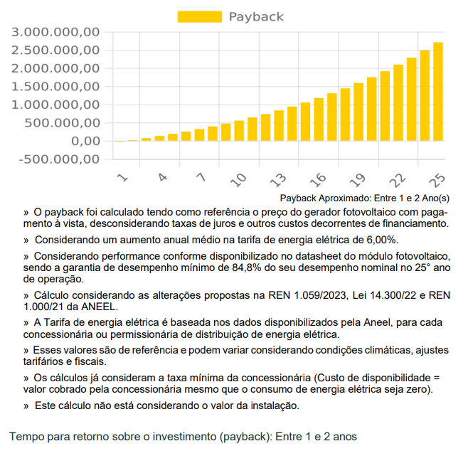

**Garantias de equipamentos**

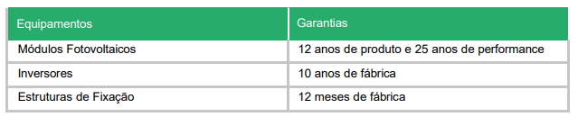

1. **Prazos:**

* **Entrega do Kit: 15 (Quinze) dias após efetivação da aquisição; e**
* **Instalação do Kit: 20 (Vinte) dias após a entrega.**

**2. Forma de Pagamento**

* + Valor total: R$112.380,83
  + Prazo para pagamento: Após a efetivação da aquisição
  + Forma: Financiamento bancário

**3. Garantia**

* De acordo com o art. 618 do Código Civil, o empreiteiro (responsável pela obra) é obrigado a garantir a solidez e a segurança da construção por 5 anos a partir da entrega da obra. Isso inclui problemas relacionados à segurança estrutural e, por extensão, instalações que possam comprometer o edifício, como as instalações elétricas.
* Existem algumas situações que podem excluir a cobertura da garantia, tais como:
* Desgaste natural: Problemas causados pelo uso cotidiano ou desgaste natural dos componentes elétricos.
* Mau uso: Danos causados por uso inadequado ou sobrecarga do sistema elétrico, como ligar equipamentos que excedem a capacidade elétrica projetada.
* Manutenções inadequadas: Falhas em realizar as manutenções preventivas ou manutenções feitas de forma errada.
* Intervenções de terceiros: Modificações ou reparos realizados por profissionais não qualificados ou sem o consentimento da empresa responsável pela instalação original.
* Desastres naturais ou acidentais: Problemas causados por fatores externos, como enchentes, incêndios ou quedas de raios.

**4. Escopo do Serviço – Itens que não são contemplados na realização da implementação da usina Fotovoltaica:**

* Estruturação, em solo, de todo o suporte para os módulos fotovoltaicos, desde a perfuração de solo, concretagem das bases de suporte;
* Fixação dos módulos na base após construção;
* Instalação dos postes desde a usina até o local para onde será destinada a injeção da energia produzida na rede elétrica;
* Fixação dos cabos nos postes.



**7. Validade da proposta:**

30 DIAS

**8. Dados de Contato**

* Contato da empresa:
* Gilmar Marcos
* Telefone (51) 99715-6484
* E-mail: [gerencia@omegars.com.br](mailto:gerencia@omegars.com.br)
* Endereço: Av. Pernambuco, 1187 – Navegantes

Porto Alegre - RS, 90240-001

# Porto Alegre, 12 de setembro de 2024

_________________________________

GILMAR MARCOS SILVA

ENGENHEIRO ELETRICISTA

OMEGA PROJETOS E EXECUÇÕES

CNPJ 03.603.559/0001-02